Изготовление сувенира
«Ловец снов»

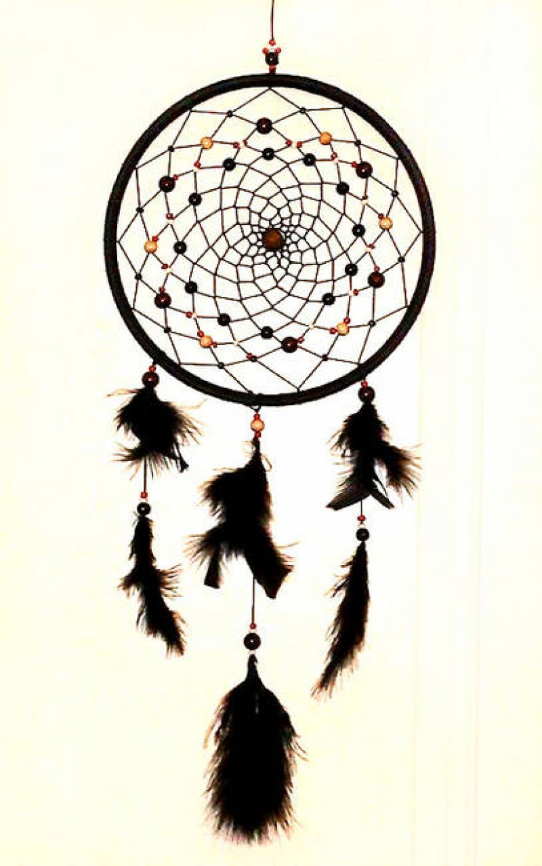

Муниципальное бюджетное учреждение дополнительного образования
«Дворец творчества детей и молодежи имени Добробабиной А.П.
города Белово»

Изготовление сувенира «Ловец снов»
Методическая разработка

Белово 2024

О.С. Дериглазова, педагог дополнительного образования

Рецензент:
С.Н. Пастухова, методист МБУДО ДТДиМ

Д36 Изготовление сувенира «Ловец снов» [Текст]: методическая разработка/ составитель О.С. Дериглазова. - Белово: МБУДО ДТДиМ, 2024.- 16 с.

В методической разработке представлен конспект занятия по теме «Изготовление сувенира «Ловец снов» для учащихся, занимающихся в детском объединении художественной направленности «Волшебный крючок».
Методическая разработка может быть полезна педагогам общеобразовательных учреждений и педагогам дополнительного образования.

Содержание

От составителя ……….....………………………………….…………… 3
- Изготовление сувенира «Ловец снов». конспект занятия ...….……….5
- Литература ………………………………………………………………10
- Приложения ...…………………………………………………………...11

.

От составителя
Треть жизни мы проводим во сне и, конечно, хотим, чтобы это время было отдыхом для тела и разума. Но так получается не всегда — кому-то мешает бессонница, кого-то одолевают мрачные и тревожные сны. В последнее время часто приходиться сталкиваться с такими же проблемами: вечером я с трудом засыпаю, плохо сплю ночью, тяжело встаю утром. Справится с этой проблемой может помочь ловец снов.
Ловец снов (англ. dreamcatcher; dream catcher; оджибве asabikeshiinh, неодушевлённая форма слова ‘паук’ или bawaajige nagwaagan ‘ловушка снов’) - индейский талисман, защищающий спящего от злых духов. Плохие сны запутываются в паутине, а хорошие проскальзывают сквозь отверстие в середине. Вешают его над изголовьем спящего.
Никто не может с точностью определить, кто стал использовать ловца снов первым. Даже разные народы трактовали его значение и смысл по-разному. Одни думали, что этот оберег улавливает только хорошие сны и пропускает плохие, другие считали, что он отбирает лишь позитивные сновидения. Но неизменным остается тот факт, что ловец снов играл важнейшую роль в культуре народов.
Согласно индейской легенде, одному вождю великого клана во время медитации на высоком холме, явился дух в образе паука. Между ними завязался разговор на самые различные жизненные темы. И тогда в ходе беседы паук сорвал с ивы ветку и согнул ее в круг. Затем внутри круга он сплел узоры из паутины и сказал, что дурные сновидения будут запутываться в паутине и исчезнут поутру, а добрые и приятные сны беспрепятственно проникнут к спящему. Так и появился этот оберег, защищающий сон от нечистой силы и страшных духов. «Ловец снов» в переводе с индейского означает «паук» или «ловушка снов». Ловцы снов традиционно использовались коренными жителями Северной Америки, чтобы защитить своих детей от кошмаров. Благодаря сериалу «Однажды в сказке» ловцы снов стали популярны по всему миру. Их используют для украшения дома и как оберег.
Есть и другая теория. В Сибири было сильно развито шаманство и связь с потусторонним миром. Ловец снов нес сакральный смысл и активно использовался в шаманской практике. Причем ловец снов не разделял сны на плохие и хорошие. Он лишь передавал спящему шаману определенные образы. Чаще всего эти образы были тяжелыми и жестокими, что придавало сну динамичности. Только борьба за выживание и победа над нечестью внутри сна помогали шаману получить осознание себя.
Ловца снов можно увидеть в сувенирных лавочках – это кольцо, внутри которого плетеная сетка, и перышки – балансиры на шнурках. Внешне данный талисман чаще всего представляет круглый или овальный каркас с натянутыми нитями, похожими на паутинку. Ловец ловит сны не всякие, обычно считается, что он отсеивает дурные сны, кошмары, негативные воздействия, и пропускает сны важные и нужные.

.

Изготовление сувенира «Ловец снов»
План - конспект занятия
Актуальность: В настоящее время увеличилось количество подростков, имеющих нарушения в эмоционально-волевой и поведенческой сферах. У подростков стали чаще выявляться повышенная личностная тревожность, раздражительность, негативизм, пониженный эмоциональный фон, а также нарушения сна. Сделанный своими руками такой сувенир может стать талисманом и подарком, служить украшением интерьера. Цель: овладение практическими навыками изготовления сувенира «Ловец снов».
Задачи:
- познакомить учащихся с историей возникновения талисмана «Ловец снов»; - научить одному из простых способов его изготовления;
- развить внимание, воображение, мелкую моторику рук, аккуратность;
- воспитать усидчивость, желание изготавливать вещи своими руками, художественный вкус.
Аудитория: учащиеся 10 -12 лет
Тип занятия: комбинированный
Форма занятия: практическое применение знаний
Методы и приемы обучения:
- словесный (беседа, объяснение);
- наглядный (демонстрация ловцов снов, технологическая карта изготовления «Ловца снов»);
- практический (выполнение приемов изготовления талисмана, выставка).
Инструменты и материалы: образец готового талисмана, технологическая карта «Изготовление сувенира «Ловец снов», кольца, нитки, перья, бусины, клей, ножницы.
Ход занятия
I. Организационный момент
Педагог: Здравствуйте! Я очень рада вас видеть. Сейчас я загадаю вам загадку, а вы попробуйте ее отгадать.
Очень нужен он нам всем,
Без него нельзя совсем.
К каждому он в дом войдет,
За собою позовет
И уложит на кровать,
Глазки станет закрывать.
С ним бороться бесполезно
И совсем не интересно,
Он сильнее всех на свете
Кто же это? Кто ответит?
Учащиеся: Сон.
Педагог: Правильно! Молодцы! Мы часто мечтаем о теплых и приятных снах, в которых действительно можно отдохнуть от тяжелого трудового дня и увидеть приятный сон. Но иногда сны бывают не такими приятными, какими мы их представляем. Чтобы избежать этого, существуют различные способы релаксации (прослушивание спокойной музыки, дневной сон, массаж, дыхательная гимнастика, подушки с травами и т.д.) и талисманы (ангел, крест, глаз, голубь, камни и т.д.).
Сегодня мы познакомимся с древним талисманом, который является самым распространенным на Американском континенте – это «Ловец снов» и который помогает избавиться от различных кошмаров, а ещё он является интересным предметом дизайна интерьера для дома.
II. Подготовительный этап
Педагог: По древней легенде индейцев оджибве, когда народ расселился по всем сторонам света, бабушка-паучиха, которая заботилась о своих детях-людях, перестала успевать ко всем. Тогда она научила женщин плести паутинки для детей, которые не пропускали плохие сны, а через дырочку в центре проходили лишь хорошие сны и добрые мысли. Злые и страшные сны запутываются в паутине и с первыми лучами солнца рассыпаются. По индейскому поверью, круглая форма ловушки - это движение солнца, восемь точек, за которые паутинка крепится к обручу - это восемь ног заботливой бабушки-паучихи, а маленькие перышки символизируют ветер или сам воздух, так необходимый для жизни.
Ловец снов время от времени нужно очищать, оставляя на какое-то время рядом с пламенем свечи или просто протирать от пыли, заряжая при этом своими благоприятными мыслями о хорошем сне или любым другим удобным способом (кисточки можно изредка опускать в проточную воду). Еще один способ «зарядки» - повесить на день в солнечном месте, желательно там, где дует легкий ветер. Признаком необходимости очищения или «перезарядки» считается то, что начинают сниться плохие сны.
Идеальное место для ловца снов – изголовье кровати. Чем ближе талисман будет к человеку, тем больше будет его положительное воздействие. Но точно также его можно расположить и посредине комнаты, к примеру, повесить около люстры, где он сможет легко вращаться и ловить плохих духов. Особенно это актуально, если в комнате живет не один человек. Некоторые вешают один талисман в центре комнаты, что поможет защитить все помещение.
Ш. Основной этап
Педагог: Сегодня я предлагаю каждому из вас изготовить своими руками ловец снов. Бывают ловцы сложные и специальные, а бывают сувенирные на пластмассовых кольцах.
Для нашей работы понадобятся следующие материалы и инструменты: клей «Момент», ножницы, нитки, пластмассовое кольцо, бусинки и перья.
Сейчас, я предлагаю приступить к выполнению работы. Напоминаю вам, что при работе очень важно соблюдать правила по технике безопасности при работе с ножницами и клеем:
- ножницы должны лежать на краю стола, сомкнув лезвия, кольцами к себе;
- передавать ножницы, нужно сомкнув лезвия, кольцами к соседу;
- экономно используй клей: бери то количество, которое требуется для выполнения работы на данном этапе;
- излишки клея убирай мягкой тряпочкой или влажной салфеткой, осторожно прижимая её.
Педагог: Перед вами на столах лежат технологические карты «Изготовление «Ловца снов», которыми вы можете воспользоваться (Приложение 1). Итак, начинаем работу:
1. К готовому кольцу, которые мы подготовили и обмотали нитками на прошлом занятии, нужно привязать нить - начало будущей паутинки.
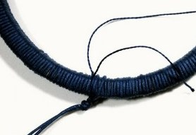
2. Через 3-4 см от начала сделайте оборот нитью вокруг кольца. Хорошенько затяните. Таким образом, нужно будет оплести все кольцо.
4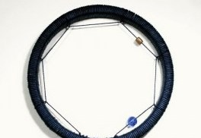
3. Когда первый ряд плетения закончен, опять сделайте оборот нитью, но теперь уже не вокруг обруча, а вокруг самой нити первого ряда. Попутно можете продевать на нить бусинки.
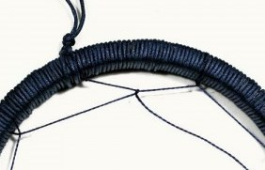5
4. Плетите паутинку по такой технологии, пока круг совсем не сузится. Последний узелок завяжите дважды и немного промажьте клеем для надежности.
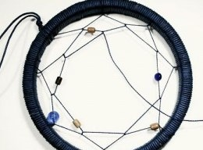
- Вы, наверное, устали? Так давайте отдохнем, физкультминутку проведем. Физкультминутка:
- Быстро встаньте, улыбнитесь,
Выше, выше подтянитесь.
Ну-ка, плечи распрямите,
Поднимите, опустите,
Влево, вправо повернулись,
Рук коленями коснулись.
Сели, встали, сели, встали
И на месте побежали.
Педагог: Все садимся и продолжаем работу. На заключительном этапе украшаем наш ловец подходящими бусинами и перьями (тут все на ваш вкус), так же делаем сверху петлю, за которую ловец будет подвешиваться над кроватью.
5. Теперь отрежьте 3 ниточки по 30 сантиметров и завяжите их в 3 местах - снизу и по бокам, проденьте на них бусины и приклейте перышки.

6. Осталось только сделать петлю, на которой ловец снов будет висеть. Отрежьте еще один кусочек нитки. Проденьте его сквозь кольцо сверху и свяжите концы. Поверните петлю так, чтобы узел был снизу. Сложите получившуюся петлю пополам и завяжите узел вплотную к кольцу. На сложенную пополам петлю нанижите бусинку с большим отверстием и сделайте еще один узел.
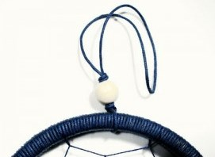8
Педагог: Ваш хранитель снов готов! Пусть ловец снов позволит вам спать спокойно и принесет самые приятные сновидения! А если захочется вспомнить сон, достаточно просто дотронуться до талисмана.
Сегодня можно встретить массу разнообразных дизайнерских вариаций (в виде совы, кота, сердца, ромба и любых других геометрических фигур). (Приложение 2). При создании ловца снов не нужно ограничивать свою фантазию, во время работы можно использовать материалы самых разных текстур и цветов, разноцветные или прозрачные бусины любых форм. Можно вставить еще одно небольшое кольцо в середину амулета, сделать ловца с одной паутинкой внутри другой, или смастерить его многоярусным. Можно все нити полностью унизать бусинами или для каждого яруса использовать свой цвет нити. Количество ярусов тоже может быть самым разным. Просто проявите свою фантазию и подойдите к процессу творчески!
IV. Подведение итогов.
Педагог: Мы сегодня выполнили ловцов снов и теперь можете быть уверены – приятные сновидения будут с вами. Сотворенный с любовью и заботой талисман будет охранять вас от дурных снов и мыслей.
А теперь уберите свои рабочие места. Вы молодцы и очень старались на занятии! Благодарю всех за работу!
На этом наше занятие окончено. Всем большое спасибо!

Литература
- Дмитриева, А.А., Краткосрочный курс «Ловец снов» [Электронный ресурс] / А.А. Дмитриева// Сайт для учителей - Режим доступа:
http: //kopilkaurokov.ru / (2016)
- Мельник, Н.Г. План-конспект занятия «Плетение.Ловец снов» [Электронный ресурс] / Н.Г.Мельник // Официальный сайт проекта «Инфоурок» - Режим доступа: http: // infourok.ru / (02.04.2016)
- Тарасенко, С.Ф. Забавные поделки крючком и спицами [Текст] / С.Ф. Тарасенко. – М.: Просвещение, 1992. - 96 с.
- Ширяева,Э.В. Ловцы снов: стильный оберег своими руками [Текст]/ Э.В.Ширяева. – Город мастеров: Феникс, 2014. - 64 с.

Приложения
Приложение 1
Технологическая карта
«Изготовление «Ловца снов»

№  этапа | Содержание этапа | Изображение этапа | Инструменты и материалы
1. | К кольцу, обмотанное нитками, нужно привязать нить - начало будущей паутинки. |  | Ножницы, кольцо,  нитки
2. | Через 3-4 см от начала сделайте оборот нитью вокруг кольца. Хорошенько затяните. Таким образом, нужно будет оплести все кольцо. |  | Кольцо,  нитки
3. | Когда первый ряд плетения закончен, опять сделайте оборот нитью, но теперь уже не вокруг обруча, а вокруг самой нити первого ряда. Попутно можете продевать на нить бусинки. |  | Кольцо,  нитки,  бусинки
4. | Плетите паутинку по такой технологии, пока круг совсем не сузится. Последний узелок завяжите дважды и немного промажьте клеем для надежности. |  | Кольцо,  нитки,  бусинки,  ножницы,  клей
5. | Теперь отрежьте 3 ниточки по 30 сантиметров и завяжите их в 3 местах - снизу и по бокам, проденьте на них бусины и приклейте перышки. |  | Кольцо,  нитки,  бусинки,  перья,  ножницы,  клей
6. | Отрежьте еще один кусочек нитки. Проденьте его сквозь кольцо сверху и свяжите концы. Поверните петлю так, чтобы узел был снизу. Сложите получившуюся петлю пополам и завяжите узел вплотную к кольцу. На сложенную пополам петлю нанижите бусинку с большим отверстием и сделайте еще один узел. |  | Кольцо,  нитки,  бусинка,  ножницы,
7. | Ваш личный хранитель снов готов.

Приложение 2

Ловцы снов

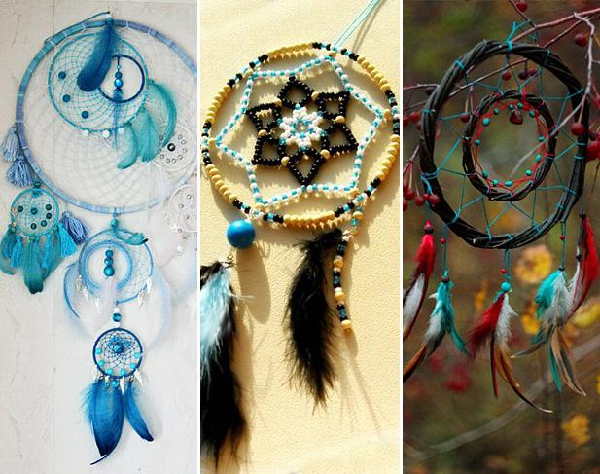

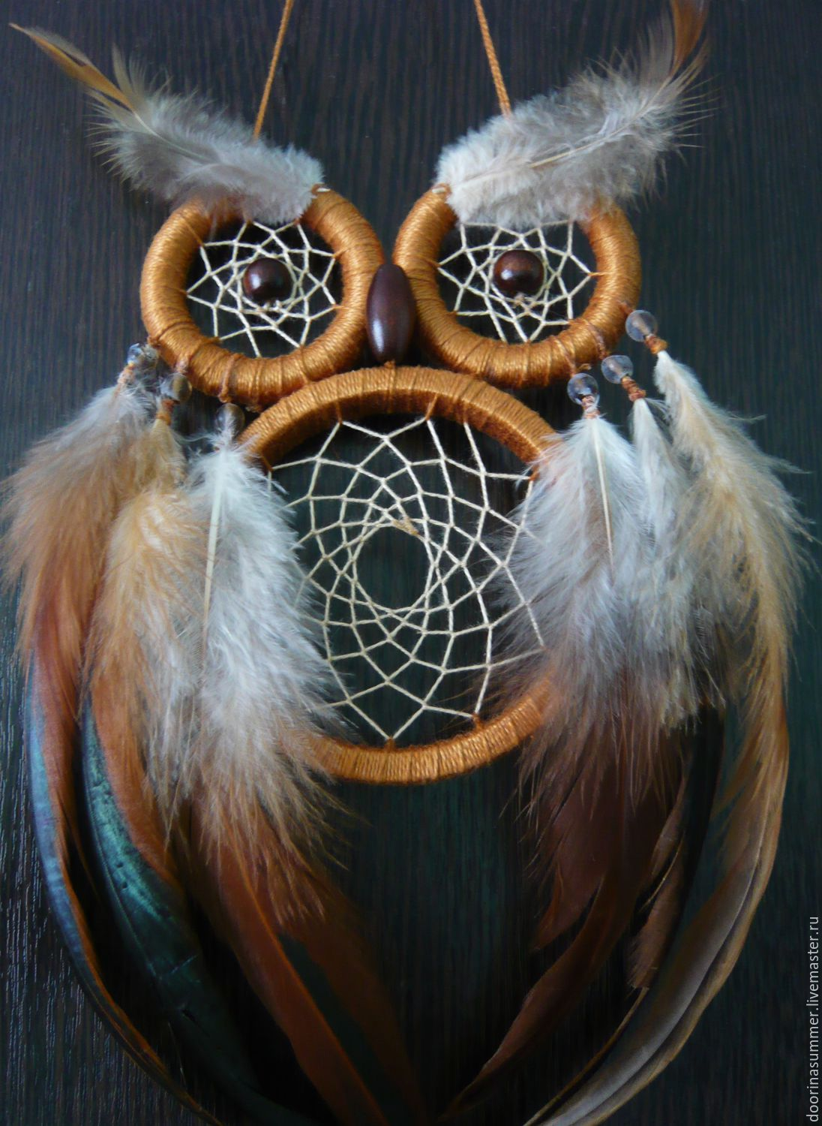

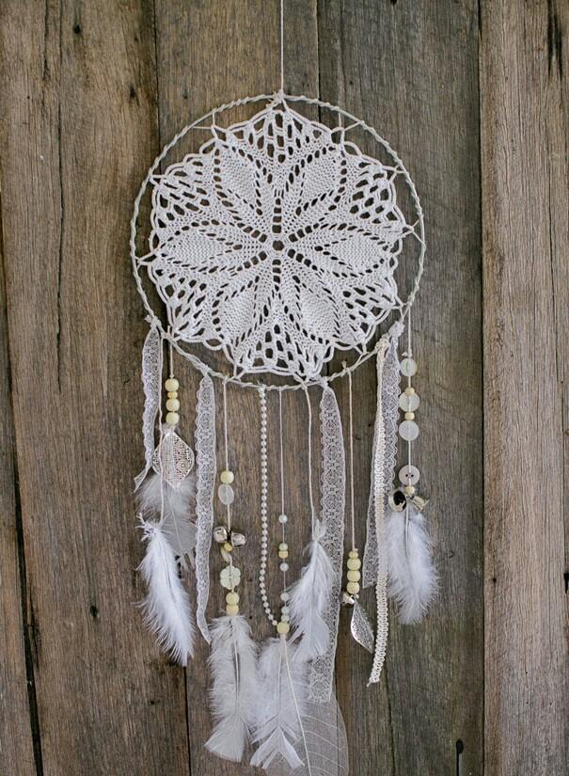

Учебно-методическое издание

Изготовление сувенира «Ловец снов»
Методическая разработка

Редактор: Пастухова С.Н.
Дизайн обложки: Дериглазова О.С.
Отпечатано в МБУДО ДТДиМ

